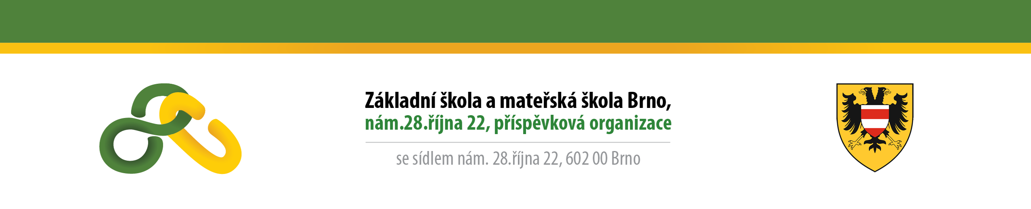
Vinařství U Kapličky s.r.o.
Vinařská 484
691 05 Zaječí

Váš dopis značky/  ze dne | Naše číslo jednací | Vyřizuje | Místo/datum
 |  | Křivánková | Brno/3.11.2016

OBJEDNÁVKA

Objednáváme u Vás ozdravný pobyt v termínu 6. – 9.5.2017 pro 25 osob dle nabídky kalkulačního listu.

Záloha bude zaplacena dle domluvy cca měsíc před akcí.

Fakturu zašlete na adresu:

Základní škola a mateřská škola Brno
příspěvková organizace
nám. 28.října 22
602 00 Brno

IČO: 48512702

S pozdravem

Mgr. Ludmila Altmanová
ředitelka školy

